+
OBEC URBANICE
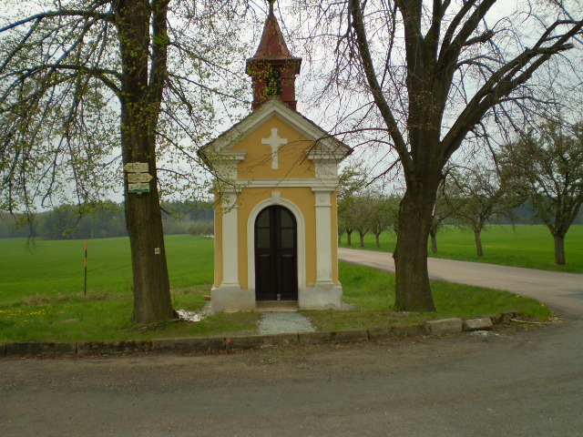
Urbanice 12
535 01 Přelouč
Tel: 725816172
e-mail: urbaniceobec@seznam.cz
vyřizuje: Vyčítal Jan
IČO: 00580490

Vážení členové zastupitelstva obce, vážení občané na základě § 92 odst.1 zákona 128/2000 Sb. o obcích, ve znění pozdějších předpisů, svolávám 8. zasedání Zastupitelstva obce Urbanice na úterý 10.12. 2019 od 18:00 hod v zasedací místnosti OÚ.
Program schůze

- Určení ověřovatelů zápisu a zapisovatele.
- Schválení programu 8. zasedání
- Kontrola zápisu z 7 zasedání zastupitelstva obce Urbanice a kontrola plnění usnesení a podnětů vzešlých na předchozích zasedáních zastupitelů obce.
- Schválení rozpočtu na rok 2020
- Úprava rozpočtu RO 6
- Schválení žádosti o Kácení stromů
- Anketa likvidace odpadních vod v obci
- Veřejná schůze před Vánocemi
- Diskuse
- Závěr

Vyvěšeno: 2.12. 2019
Sejmuto: 10.12. 2019

_________________
Jan Vyčítal
starosta obce

